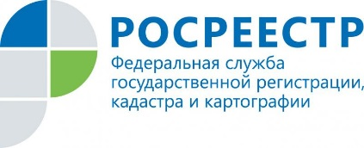
АНОНС

Прямую линию по вопросам регистрации арестов на объекты недвижимости проведет Управление Росреестра
Управление Росреестра по Иркутской области проведет прямую телефонную линию с заявителями на тему: «Государственная регистрация арестов (запретов) на объекты недвижимого имущества, в том числе рассмотрение документов об обеспечительных мерах в отношении постановки на государственный кадастровый учет». В этот день все желающие могут задать вопрос специалистам отдела регистрации ограничений и регистрации арестов Управления. На вопросы граждан ответят заместитель начальника отдела Елена Юрьевна Горюновой (тел. 8(3952) 450-135) и ведущий специалист-эксперт Алексей Михайлович Климов (тел. 8(3952) 450-360). Прямая линия пройдет 2 ноября с 8 до 17 часов.

